**运行结果：**

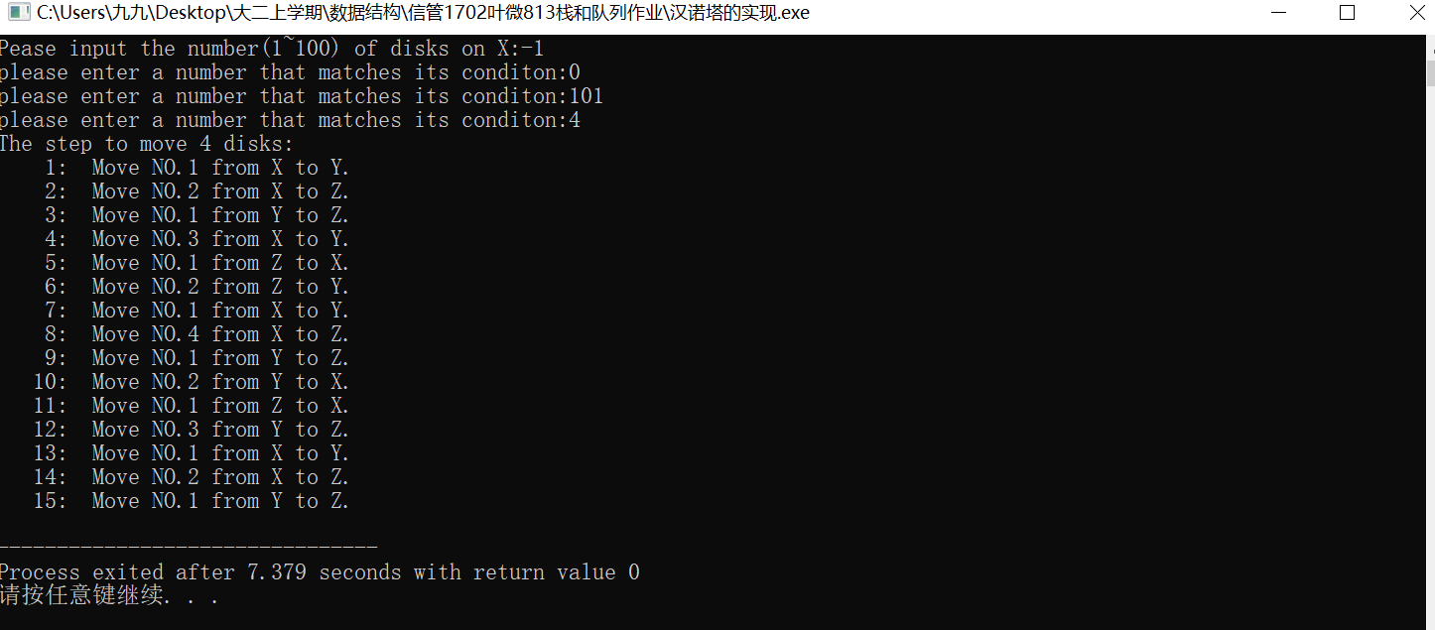

**时间复杂度：**

**O(2^n)**